**Санкт-Петербургский национальный исследовательский университет**

**информационных технологий.** **УЧЕБНЫЙ ЦЕНТР ОБЩЕЙ ФИЗИКИ ФТФ**

Группа М32111 К работе допущен

Студенты Акберов Р.Х. Работа выполнена

Преподаватель Шоев Владислав Иванович Отчет принят

**Рабочий протокол и отчет по лабораторной работе №3.00**

**Функциональный генератор и цифровой осциллограф**

1. ***Цель работы.***
   1. Ознакомление с устройством осциллографа, изучение с его помощью процессов в электрических цепях.
2. ***Задачи решаемые при выполнении работы.***
   1. Получение осциллограммы периодических сигналов
   2. Получение предельных характеристик прибора
   3. Наблюдение за фигурами Лиссажу
3. ***Объект исследования.***
   1. Простой гармонический сигнал
4. ***Метод экспериментального исследования***
   1. Наблюдение
   2. Экспериментальный
5. ***Рабочие формулы и исходные данные.***

$U\left(t\right)=A sin⁡(ωt+ φ)$

A – амплитуда

$ω$– угловая частота

$φ$– сдвиг фазы

1. ***Схема установки***

Сигнал 1

Генератор сигналов

Осциллограф

Сигнал 2

1. Измерительные приборы

|  |  |
| --- | --- |
| Наименование | Тип прибора |
| Осциллограф лабораторный ОЦЛ2 | Измерительный |
| Генератор звуковых сигналов ЗГ1 | Генератор |

1. Результаты прямых измерений и их обработки

Входные параметры:

А = 1 В

$ϑ$ = 1/10 кГц

* Результаты измерений для простого гармонического сигнала:
  + Peak-to-peak = 1.58 В
  + СКЗ = 521 мВ
  + Т = 100 мс
* Результаты для сигнала типа меандр:
  + Peak-to-peak = 1.04 В
  + СКЗ = 508 мВ
  + Т = 10 мс
* Результаты для пилообразного сигнала:
  + Peak-to-peak = 0.98 В
  + СКЗ = 490 мВ
  + Т = 10 мс

Наблюдение фигур Лиссажу для сигналов разных частот и разными сдвигами по фазе

Фигура Лиссажу – траектории, прочерчиваемые точкой, совершающей одновременно два гармонических колебания в двух взаимно перпендикулярных направлениях.

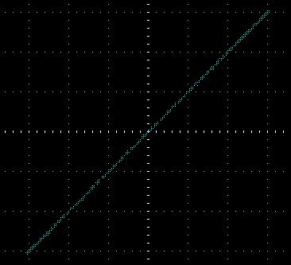

Два гармонических сигнала с частотой 1кГц с разностью фаз 0°

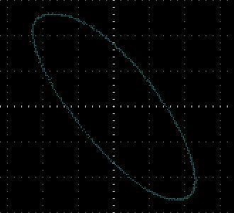

Два гармонических сигнала с частотой 1 кГц с разностью фаз 45°

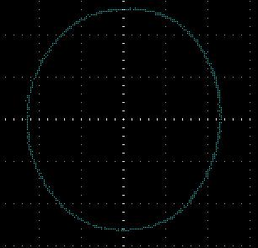

Два гармонических сигнала с частотой 1кГц с разностью фаз 90°

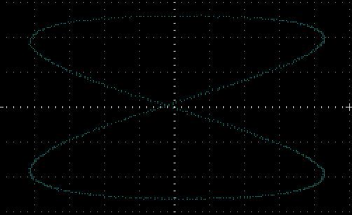

Два гармонических сигнала с частотой 1кГц и 2 кГц с разностью фаз 0°

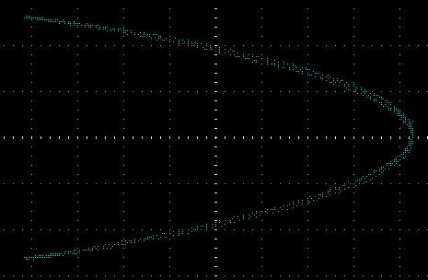

Два гармонических сигнала с частотой 1 и 2кГц с разностью фаз 45°



Два гармонических колебаний с частотой 1 кГц и 2 кГц с разностью фаз 90°

Два гармонических сигнала с частотой 1 кГц и 3 кГц с разностью фаз 0°

Два гармонических сигнала с частотой 1 кГц и 3 кГц с разностью фаз 45°

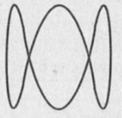

Два гармонических сигнала с частотой 1 кГц и 3 кГц с разностью фаз 90°

Вывод:

При выполнении лабораторной работы студентом были приобретены навыки пользования осциллографом, а также умение производить замеры, подающихся на осциллограф сигналов. Также были изучены способы наблюдения и изменения форм фигур Лиссажу.